Ohjeita sarjatennikseen

Yhteystiedot
Sarjatennismanageri ja kapteeni pitäkää yhteystietonne TennisÄssässä ajan tasalla (puhelinnumero ja sähköposti). Nämä tiedot näkyvät muille sarjatenniksessä ja näihin osoitteisiin lähetetään tiedotteet.
Toisen joukkueen kapteenin yhteystiedot näkee klikkaamalla joukkueen nimeä sarjatenniksen lohko näkymästä.
Otteluajankohdan merkitseminen:
Ottelut on merkitty oletuspäivämäärälle 22.9. Kotijoukkueen kapteeni merkitsee sovitun päivämäärän sekä kellonajan otteluparille.
- Kirjaudu TennisÄssään
- klikkaa Ässästä vasemmalta palkista “Sarjakilpailut” ja “Sisäkausi 2025-2026" – etsi joukkueesi ja kotiottelu
- klikkaa ottelun joukkueiden nimien kohdalta harmaasta palkista (ei oikeassa reunassa olevasta kynästä)
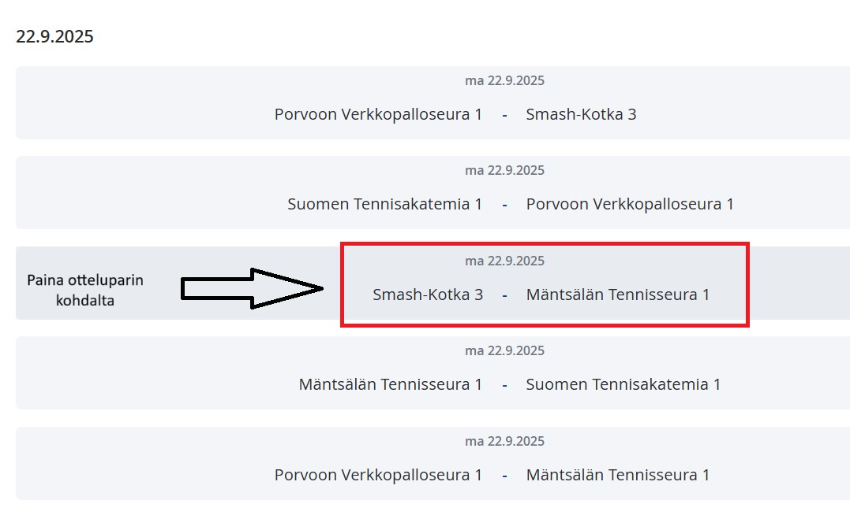
- klikkaa asetukset rataspyörästä oikeasta yläkulmasta --> “Ajoita ottelu”

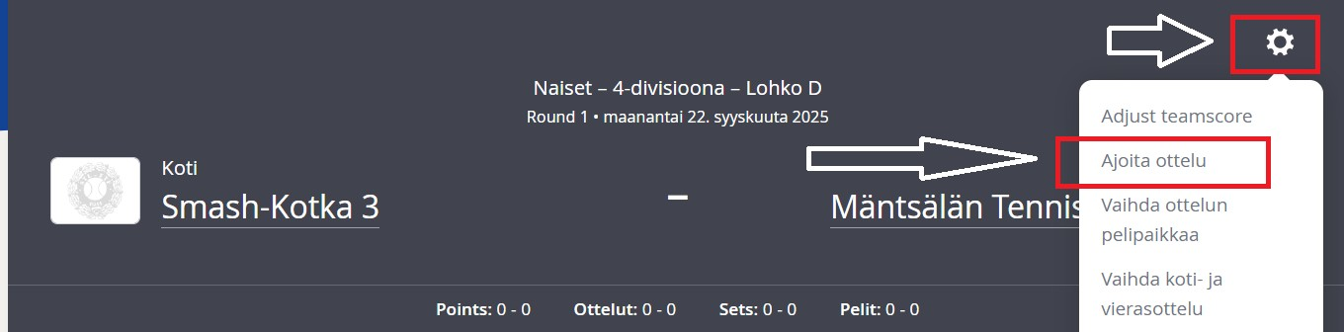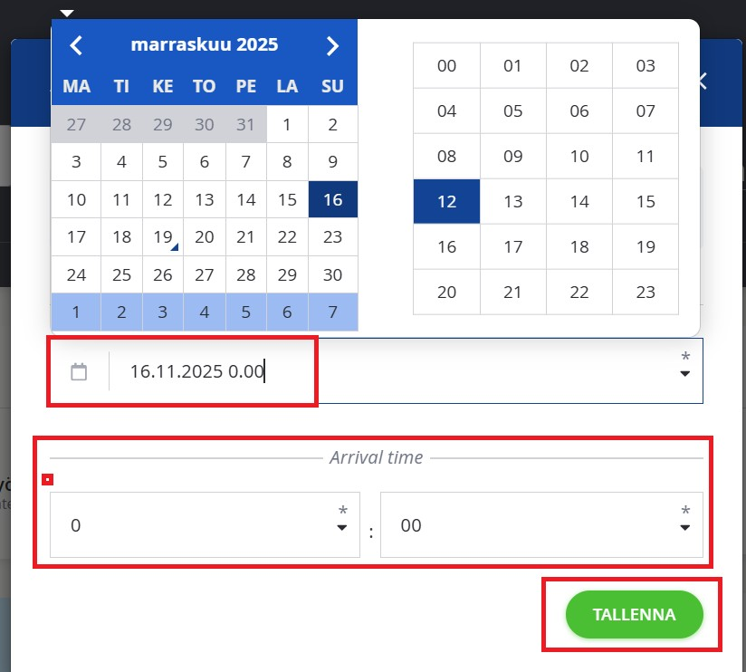

--
>
merkitse päivämäärä ja syötä kellonaika
kahteen eri paikkaan
--
>
paina tallenna

Ottelun siirtäminen
Ottelua voidaan siirtää, mikäli se käy molemmille joukkueille. Uusi ajankohta tulee merkitä Ässään heti kun se on sovittu. Uuden otteluajankohdan päivittäminen:
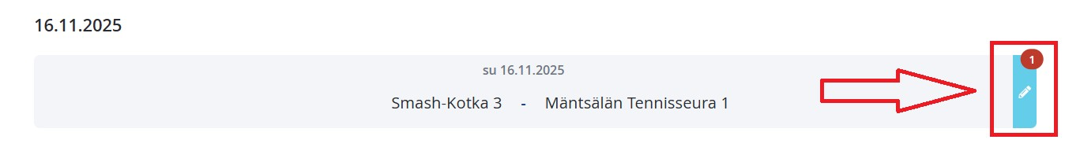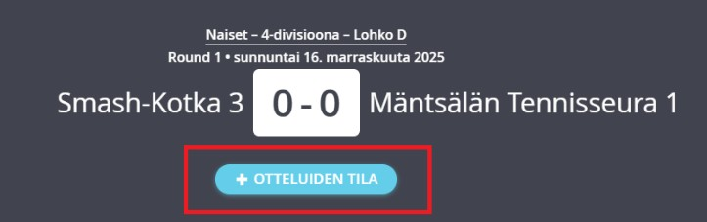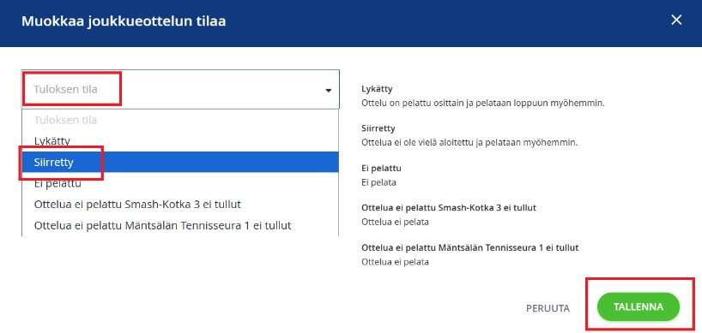
-

Paina kynä
-
symbolia haluamasi kotiottelun kohdalla

-

Paina
“otteluiden tila”

--
>
valitse “tuloksen tila” alasvetovalikosta
“
siirretty
”

ja tallenna

Tuloksen merkitseminen (vain kotijoukkue voi merkitä tuloksen)
- Tulos tulee merkitä ottelupäivänä
- Paina kynästä otteluparin kohdalla
- Valitse alasvetovalikosta pelaaja tai “Lisää uusi” syötä tulokset ja tallenna
- Mikäli jotain pelaajaa ei voi syöttää tuloksiin, ole yhteydessä toimisto@tennis.fi

Ottelun tilan päivittäminen
- Paina kynä -symbolia haluamasi kotiottelun kohdalla
- Paina “otteluiden tila” --> valitse “tuloksen tila” alasvetovalikosta - “Siirretty”, “Ei pelattu” tai “Ottelua ei pelattu” ja tallenna

Miesten 2. & 3. divisioona
Kyseisessä sarjassa kaikissa ottelupareissa on tuloksia syötettäessä automaattisesti kaksi nelinpeliä. Lisää ylimääräisen nelinpelin kohdalle tuloksen lisätiedot -valikosta ”ei pelattu” merkintä.

